PROJETO DE LEI Nº 8, de 9 de fevereiro de 2022.

“Dispõe sobre Zoneamento, Uso e Ocupação do Solo do Município de Botucatu, e dá outras providências”.

MÁRIO EDUARDO PARDINI AFFONSECA, Prefeito Municipal de Botucatu, no uso de suas atribuições legais, faz saber que a Câmara Municipal aprovou e ele sanciona e promulga a seguinte Lei:

CAPÍTULO I
Das Disposições Preliminares

Art. 1º O Zoneamento, Uso e Ocupação do Solo do Município de Botucatu, serão regidos por esta Lei.
Art. 2º Para os efeitos desta lei ficam estabelecidas as seguintes definições:
- Ampliação ou acréscimo: é o aumento de área construída de uma edificação existente;
- Agricultura Urbana: trata-se da utilização de pequenas superfícies situadas dentro das cidades ou em suas respectivas periferias para a produção agrícola, destinados ao consumo próprio ou à venda em mercados locais.
- Área Construída ou área de construção: é a área total de todos os pavimentos de um edifício, incluindo as paredes e projeção de coberturas maiores que 1,00 metro de largura;
- Área de manobra: área do pátio de estacionamento com dimensões suficientes para circulação e manobra de veículos para as diferentes inclinações de vagas – 0°, 30º, 45°, 60° e 90°, conforme parâmetros indicados no Anexo 5;
- Coeficiente de aproveitamento (CA): é a relação entre a área total construída e área do lote ou terreno respectivo;
- Fachada ativa: corresponde à ocupação da fachada localizada no térreo das edificações ocupada por uso não residencial com acesso aberto à população e abertura para o logradouro, a fim de evitar a formação de planos fechados na interface entre as construções e os logradouros, promovendo a dinamização dos passeios públicos.
- Frente mínima: é a dimensão mínima da frente para via pública de um lote.
- Fruição pública: trata-se da destinação de área localizada no pavimento térreo das edificações para uso público, visando privilegiar atividades de valor social, cultural e econômico, priorizando a circulação dos pedestres e a qualidade ambiental urbana local.
- Gabarito de altura (GAB): é a altura previamente fixada da construção, medida entre o nível do ponto médio da guia da testada principal e o plano horizontal que passa pelo ponto mais alto da edificação;

PROJETO DE LEI Nº 8, de 9 de fevereiro de 2022.

- Quota Ambiental (QA): corresponde a um conjunto de regras de ocupação dos lotes objetivando qualificá-los ambientalmente, tendo como referência uma medida da eficácia ambiental para cada lote, expressa por um índice que agrega os indicadores Cobertura Vegetal (V) e Drenagem (D);
- Pavimentos: Cada um dos planos horizontais de um edifício;
- Recuos (R) – frontal, lateral e fundo: é a menor distância medida entre a divisa do lote ou terreno e o limite externo da projeção horizontal da edificação/construção;
- Subsolo (S): pavimento localizado no mínimo 1,50m abaixo do nível do ponto médio da guia da testada principal, podendo aflorar no máximo 1,50m, sendo que todo afloramento será computado no gabarito de altura.
- Taxa de Ocupação (TO): é a relação entre a área resultante da projeção horizontal da edificação/construção e a área do lote ou terreno respectivo;
- Vaga de Auto: área com dimensões mínimas para o estacionamento de veículo atendendo aos Anexos 4 e 5;
- Zoneamento Urbanístico: é a divisão da área urbana em zonas a fim de ordenar e disciplinar os usos, as atividades econômicas e normas para se edificar/construir no lote urbano.

CAPÍTULO II
Do Zoneamento Urbanístico

Art. 3º Fica dividido o Perímetro Urbano do Município de Botucatu nas zonas abaixo relacionadas e especificadas no Anexo 1.
- Zonas Residenciais - ZR;
- Zonas Corredores ou Predominantemente Comerciais -ZCR;
- Zonas Mistas -ZM;
- Zona de Atenção Ambiental - ZAA;
- Zonas de Atenção Hídrica – ZAH;
- Zonas Industriais - ZI;
- Zonas Especiais - ZE;
- Zonas Institucionais - ZIn.
Art. 4º As Zonas Residenciais – ZR: são áreas onde o uso residencial deve ser privilegiado, assim como a arborização e a permeabilidade do solo, classificando-se em:
- Zona Estritamente Residencial - ZR1;
- Zona Predominantemente Residencial - ZR2.

Art. 5º As Zonas Corredores ou Predominantemente Comerciais – ZCR: compreendem áreas do centro da cidade, centros de bairros, corredores de mobilidade urbana com predominância de usos diversificados classificando-se em:
PROJETO DE LEI Nº 8, de 9 de fevereiro de 2022.

- ZCRl – Avenida Dom Lúcio e Avenida Santana em toda sua extensão;
- ZCR2 – Avenida Dr. Vital Brasil em toda a sua extensão;
- ZCR3 – Rua Major Matheus em toda a sua extensão;
- ZCR4 – Avenida Deputado Dante Delmanto desde o entroncamento com a Avenida Leonardo Villas Boas e termina no cruzamento com a Rodovia Marechal Rondon;
- ZCR5 – Rua Amando de Barros até a Praça Coronel Moura (Paratodos);
- ZCR6 – Avenida Conde de Serra Negra em toda a sua extensão;
- ZCR7 – Rua Lourenço Castanho trecho entre Av. Camilo Mazoni e Rua Prof. Antônio de Moura Barbosa;
- ZCR8 – Avenida Floriano Peixoto em toda sua extensão;
- ZCR9 – Rua Doutor José Barbosa de Barros em toda sua extensão;
- ZCR10 – Avenida Professor Raphael Laurindo do seu início até a Praça Isaltino Pereira;
- ZCR11 – Avenida Leonardo Villas Boas/Avenida Camilo Mazoni em toda sua extensão;
- ZCR12 – Avenida Doutor Júlio Vaz de Carvalho em toda sua extensão;
- ZCR13 – Avenida João Baptista Carnietto em toda sua extensão;
- ZCR14 – Avenida Doutor Jaime de Almeida Pinto em toda sua extensão;
- ZCR15 – Avenida Mário Barbéris em toda sua extensão;
- ZCR 16 – Avenida Cecília Lourenção em toda sua extensão e futuros prolongamentos e Avenida Dorothi Adelina José Bronzato.
Parágrafo único. Serão enquadrados nas Zonas Corredores, acima relacionadas, os imóveis localizados na primeira quadra adjacente à via.
Art. 6º As Zonas Mistas – ZM: compreendem áreas destinadas à diversidade dos usos residenciais, comerciais, agricultura urbana e industriais, desde que compatíveis com os usos residenciais.
- Zona Mista 1;
- Zona Mista 2.
Art. 7º Zonas Mistas Centrais – ZMC: compreendem áreas destinadas à preservação do patrimônio histórico e cultural do município classificadas em:
- Zona Mista Central 1;
- Zona Mista Central 2.
Art. 8° As Zonas de Atenção Ambiental – ZAA: compreendem áreas destinadas à diversidade de usos residenciais, comerciais e agrícolas respeitando as diretrizes do Plano Diretor lei complementar 1.224/2017 para as Macrozonas de Atenção Ambiental.

PROJETO DE LEI Nº 8, de 9 de fevereiro de 2022.

Art. 9° As Zonas de Atenção Hídrica – ZAH: compreendem áreas destinadas à diversidade de usos residenciais, comerciais e agrícolas respeitando as diretrizes do Plano Diretor lei complementar 1.224/2017 para as Macrozonas MZAH4 e MZAH5, classificadas em:
- Zona de Atenção Hídrica 1;
- Zona de Atenção Hídrica 2.
Art. 10. As Zonas Industriais – ZI: compreendem áreas destinadas à implantação de atividades industriais de pequeno, médio e grande porte, localizadas em sua maioria nos distritos industriais.
Art. 11. As Zonas Especiais – ZE: compreendem áreas que são passíveis de tratamento diferenciado, conforme definido na Lei Complementar nº 1.224/2017.
Parágrafo único. Serão regulados nesta Lei critérios de uso e ocupação do solo para as seguintes Zonas Especiais:
- Zonas Especiais de Patrimônio Cultural - ZEPAC;
- Zonas Especiais de Interesse Turístico – ZEITUR;
- Zonas Especiais de Proteção Ambiental – ZEPAM;
- Zona Especial de Desenvolvimento Ecológico Econômico – ZEDEE.
Art. 12. Zonas Institucionais – ZIn: compreendem áreas para as quais são estabelecidas ordenações especiais de uso e ocupação do solo, condicionadas às suas características locacionais, funcionais ou de ocupação urbanística, já existentes ou projetadas e aos objetivos e diretrizes de ocupação da cidade, sendo que conforme sua precípua destinação, se subdividem em:
- Zona Institucional Aeroportuária: visa garantir a operação segura de aeronaves, o conforto e segurança aos usuários, seus limites se restringem à área onde se localiza o Aeroporto Municipal “Dr. Tancredo de Almeida Neves” e seu entorno, onde qualquer obra ou edificação nesta zona será objeto de autorização prévia da secretaria municipal responsável pelo planejamento urbano e do ConCidade - Conselho da Cidade de Botucatu;
- Zona Institucional de Ensino e Pesquisa: destina-se ao uso por atividade específica de ensino, pesquisa, atividades afins e correlatas, onde toda obra ou edificação deverá ser objeto de análise específica do órgão competente da secretaria municipal responsável pelo planejamento urbano, onde definirá parâmetros dos índices urbanísticos, a serem observados, desde que os mesmos respeitem e não interfiram na paisagem urbana e no sistema viário onde se localizará;
- Zona Institucional Subestação de Energia Elétrica: abriga as subestações rebaixadoras de energia elétrica, qualquer obra ou edificação deverá ser objeto de análise específica das secretarias municipais responsáveis pelo planejamento urbano, obras e infraestrutura, que estabelecerão os parâmetros a serem observados;
- Zona Institucional Cemitério Municipal: subdividido em duas áreas - Cemitério Portal das Cruzes e Cemitério Jardim, não sendo permitida qualquer alteração de seu uso;
- Zona Institucional do Parque Tecnológico: áreas destinadas à implantação de atividades de inovação tecnológica e economia criativa, em correlação intensiva com instituições de ensino superior e pesquisa e com empresas vinculadas ao ramo de inovação.

PROJETO DE LEI Nº 8, de 9 de fevereiro de 2022.

- Zona Institucional Barragem do Córrego Cascata: área ocupada pelo reservatório de amortecimento de cheia, destinado ao controle das águas pluviais em momentos de chuvas intensas, e recebimento das águas do Córrego Cascata e seus afluentes, objetivando melhorias na drenagem urbana.

Seção I
Das Disposições Gerais

Art. 13. Os novos parcelamentos do solo nas modalidades de loteamentos abertos e fechados poderão ter o zoneamento alterado, por ato do Executivo Municipal, com vistas a melhor adequação dos usos e atividades à proposta de ocupação prevista na concepção do projeto urbanístico, com base em parecer técnico do Grupo de Análise de Projetos e anuência do ConCidade.
Parágrafo único. No caso de parcelamentos do solo nas modalidades de condomínios de lotes e condomínios edilícios de casas, será prevista a alteração do zoneamento para a ZR1.
Art. 14. Para efeito desta Lei, os lotes de esquina serão considerados de duas ou mais testadas, sendo definida como fachada principal a testada que contiver os acessos principais de pedestres, hall de entrada e/ou indicação do cadastro imobiliário como endereço oficial e as demais como testadas secundárias.
Art. 15. Os imóveis que fizerem frente para via que configure limite entre zonas poderão adotar os índices urbanísticos da Zona que apresentar maior aproveitamento, mediante comparativo entre os índices das respectivas zonas, a critério do interessado.
Parágrafo único. Excetua-se do disposto no caput deste artigo os limites com as Zonas Especiais, Setores Especiais, Zona Estritamente Residencial – ZR 1, Zonas Industriais e Zonas Corredor ou Predominantemente Comercial – ZCR.
Art. 16. Quando o limite entre as zonas for no meio da quadra, aplicar-se-á os índices de controle urbanístico da Zona na qual esteja inserida a via da testada principal do lote ou gleba.
Parágrafo único. Os lotes que apresentarem múltiplas testadas inseridas em zoneamentos distintos ou quando o zoneamento dividir o terreno no sentido perpendicular à via poderão adotar os índices de controle urbanístico da zona que apresentar maior aproveitamento.
Art. 17. Nas Zonas Especiais de Proteção Ambiental – ZEPAM não se aplica o disposto nos artigos 15 e 16 desta Lei.

CAPÍTULO III
Do Uso do Solo

Art. 18. Para efeito desta Lei, ficam definidos os seguintes usos:
- Agropecuário – A: atividade de produção de plantas, criação de animais e agroindústrias;

PROJETO DE LEI Nº 8, de 9 de fevereiro de 2022.

- Não Residencial – NR: compreende as atividades econômicas de comércio, serviço, institucional e industrial, distribuídas em grupos conforme a natureza da atividade e seu porte, observando as seguintes descrições:
- Comercial – C: atividade caracterizada pela relação de troca visando o lucro e estabelecendo-se a circulação de mercadorias;
- Industrial – I: atividade pela qual resulta a produção de bens pela transformação de insumos;
- Institucional – In: atividades voltadas à educação, saúde e cultura;
- Serviço – S: atividade caracterizada pelo préstimo de mão-de-obra e assistência de ordem intelectual ou espiritual.
- Residencia1 – R: edificação destinada à habitação permanente ou transitória;
- Uso Misto – UM: compreende a edificação ou conjunto de edificações que apresenta a associação do uso residencial, unifamiliar ou multifamiliar, com o uso não residencial.
§1º Os usos definidos neste artigo serão classificados conforme disposto na Seção I e II deste Capítulo.
§2º As edificações destinadas ao Uso Misto - UM deverão atender aos parâmetros urbanísticos do uso NR1 quando tiverem até 02 pavimentos, e os parâmetros do uso NR2 quando tiveram mais de 02 pavimentos.

Seção I
Do Uso Residencial
Art. 19. O Uso Residencial fica classificado nas seguintes categorias:
- Uso Residencial R1 – unifamiliar – admite somente uma unidade habitacional por lote, com um ou mais pavimentos;
- Uso Residencial R2 – multifamiliar horizontal - correspondente a condomínios constituídos por duas ou mais unidades habitacionais autônomas formadas por edificações isoladas, geminadas, ou agrupadas horizontalmente e/ou verticalmente, com no máximo 02 (dois) pavimentos incluindo o térreo, admitindo-se mais um pavimento subsolo e ou pilotis desde que destinado exclusivamente a estacionamento, devendo atender as seguintes disposições:
- Limite máximo de 50 unidades habitacionais, acima deste valor o empreendimento será classificado como “Condomínio Edilício de Casas” regido pela Lei 6.095/2019;
- Via interna com largura mínima de 6,00 metros, devendo as circulações internas de veículos seguirem os parâmetros estabelecidos por órgãos oficiais de engenharia de tráfego.
- Uso Residencial R3 – multifamiliar vertical – corresponde às edificações ou conjunto de edificações (distribuição em blocos) constituídas por duas ou mais unidades autônomas, que apresentem mais de 02 pavimentos agrupados verticalmente, incluindo o térreo.
PROJETO DE LEI Nº 8, de 9 de fevereiro de 2022.

§1º Os empreendimentos classificados como R2 que apresentarem acima de 20 unidades deverá ser prevista área de uso comum e lazer para os moradores, correspondente a 5% da área da gleba/terreno, além da taxa de permeabilidade estabelecida na Lei.
§2º Para o uso R3, quando houver a necessidade de implantação de via interna de circulação de veículos, esta deverá apresentar largura mínima de 6,00 metros, e as demais áreas de manobra deverão atender aos parâmetros estabelecidos por órgãos oficiais de engenharia de tráfego.
§3º Para os empreendimentos classificados nos usos R3 ou Uso misto que apresentarem mais de 100 unidades autônomas serão exigidas contrapartidas urbanísticas em obras de infraestrutura, implantação de equipamentos públicos urbanos e/ou comunitários, as quais serão definidas pelo município considerando o adensamento promovido pelo empreendimento e seus impactos no local, bem como o planejamento das secretarias municipais e demandas sociais para a vizinhança imediata do empreendimento.
§4º Nos empreendimentos classificados como R3 ou Uso misto que apresentarem mais de 100 unidades autônomas deverão ser previstas áreas de uso comum destinadas ao lazer dos moradores, cobertas ou descobertas, tais como: salão de festas, playground, piscinas, churrasqueiras, quadras, dentre outras, desde que estes elementos atendam aos índices de controle urbanísticos da zona.

Seção II
Do Uso Não Residencial

Art. 20. O Uso Não Residencial (NR) é caracterizado por edificações destinadas a abrigar atividades comerciais, de serviço, institucionais e industriais.

Subseção I
Do Modelo de Assentamento do Uso Não Residencial

Art. 21. Ficam definidos os seguintes modelos de assentamento para o Uso Não Residencial (NR), que tem por objetivo disciplinar a aplicação dos parâmetros urbanísticos das edificações destinadas a este uso, bem como melhor adequação de sua volumetria na zona de sua implantação:
- Não Residencial 1 – NR 1: corresponde às edificações comerciais, de serviço, institucionais e industriais horizontais, com no máximo 02 (dois) pavimentos incluindo o térreo;
- Não Residencial 2 – NR 2: corresponde às edificações comerciais, de serviço, institucionais e industriais verticais, que apresentem mais de 02 pavimentos agrupados verticalmente, incluindo o térreo.
Subseção II
Da Distribuição do Uso Não Residencial em grupos de atividades

Art. 22. As atividades comerciais, de serviço, institucionais e industriais serão categorizadas nos seguintes grupos:
PROJETO DE LEI Nº 8, de 9 de fevereiro de 2022.

- Uso Comercial, de Serviço e Institucional local – C1/S1/In1: compreende as atividades de utilização imediata e cotidiana da população local com área de atividade até 250m²;
- Uso Comercial, de Serviço e Institucional de bairro – C2/S2/In2: atividades destinadas ao atendimento dos bairros, listadas no Anexo 6 – Tabela 2, com área de atividade menor que 750m², também se enquadram neste grupo as atividades C1/S1/In1 com área de atividade superior à 250m²;
- Uso Comercial, de Serviço e Institucional setorial – C3/S3/In3: atividades comerciais, de serviços e institucionais destinadas a um atendimento de maior abrangência, com área de atividade acima de 750m², também se enquadram neste grupo as atividades C2/S2/In2 com área de atividade superior à 750m²;
- Uso Comercial, de Serviço e Institucional Geral – C4/S4/In4: atividades que pelo seu porte, natureza causam impactos no sistema viário e vizinhança, bem como todos os usos comerciais, de serviços e institucionais, cuja área construída exceda 1.500m².
- Uso Industrial Caseiro – I1: são estabelecimentos com área construída até 250 m² com baixo grau de periculosidade produzindo efeitos minimizáveis pela aplicação de métodos adequados de controle e tratamento de efluente, baixo grau de nocividade, em razão dos efluentes hídricos e atmosféricos e baixo grau de incomodidade, com efeitos inócuos, compatíveis com outros usos urbanos, que se adequam ao modelo de fabricação caseira no que se refere à sua operação;
- Uso Industrial de Baixo Impacto – I2: caracteriza-se pelas pequenas indústrias de baixo grau de periculosidade produzindo efeitos minimizáveis pela aplicação de métodos adequados de controle e tratamento de efluente, baixo grau de nocividade, em razão dos efluentes hídricos e atmosféricos e baixo grau de incomodidade, com efeitos inócuos, compatíveis com outros usos urbanos, que conforme listadas no Anexo 6 – Tabela 2 são as mesmas atividades do I1 com área de atividade acima 250m² até 750m²;
- Uso Industrial de Médio Impacto – I3: são estabelecimentos que implicam periculosidade de grau médio provocando grandes efeitos não minimizáveis, mesmo depois da aplicação dos métodos adequados de controle e tratamento de efluentes, nocividade de grau médio, em razão da exalação de odores e material particulado e grau médio de incomodidade, apresentando movimentação tolerável de pessoal e tráfego, bem como níveis toleráveis de efluentes e ruídos, com área de atividade acima de 750m²;
- Uso Industrial de Alto Impacto – I4: são estabelecimentos com periculosidade de grau elevado, com riscos de desastres ecológicos ou grandes impactos ambientais sobre uma região, nocividade de grau elevado, pela vibração e ruídos fora dos limites da indústria e elevado grau de incomodidade em razão do grande porte, em função do qual resulta intensa movimentação de pessoal e tráfego.
§1º A classificação das atividades que integram o uso não residencial tem como base a Classificação Nacional de Atividades Econômicas – CNAE Fiscal e estão listadas conforme Anexo 6 – Tabela 2.

PROJETO DE LEI Nº 8, de 9 de fevereiro de 2022.

§2º Todas as atividades acima categorizadas, independente de sua classificação e porte, deverão mitigar seus impactos relativos a ruídos, odores, dispersão de particulados, bem como outros incômodos à vizinhança.
§3º Serão regulamentadas, por ato do Executivo Municipal, as atividades que apresentam impactos relativos a ruídos e odores, que obrigatoriamente deverão apresentar projetos de tratamento acústico e de odores, como condicionante para seu licenciamento.
§4º A implantação das atividades acima categorizadas serão objeto de avaliação do órgão ambiental municipal que poderá exigir estudos técnicos relativos à poluição atmosférica, acústica, dentre outros impactos ambientais, bem como definição de medidas mitigadoras, como condição para funcionamento da atividade.
§5º Na ZR2 as atividades enquadradas em C2/S2/In2, listadas conforme Anexo 6 – Tabela 2, que ultrapassarem a área de 750m² demandarão anuência do ConCidade para sua implantação e funcionamento.
Art. 23. As atividades permitidas e não permitidas nas distintas zonas do território do Município encontram-se definidas conforme estabelecido no Anexo 6 – Tabela 01.

Seção III
Do Estudo de Impacto de Vizinhança

Art. 24. Os empreendimentos, usos e atividades sujeitos à apresentação de Estudo de Impacto de Vizinhança, de acordo com os critérios mínimos regulamentados e exigidos pelo município, serão:
- Os usos Residenciais classificados em R2 acima de 20 unidades;
- Os usos Residenciais classificados em R3 acima de 100 unidades;
- Os usos não residenciais com área acima de 3.000m²;
- Os usos mistos que se enquadrarem em qualquer um dos itens acima.
§1° Os Estudos de Impacto de Vizinhança serão aprovados pelo Grupo de Análise de Projetos com anuência do ConCidade.
§2º Os Estudos de Impacto de Vizinhança deverão atender ao Decreto Municipal regulamentador e as Diretrizes Municipais emitidas, e só serão aprovados depois que exaurir todas as exigências dos órgãos de análise municipais.
Art. 25. Os empreendimentos enquadrados no art. 24 poderão solicitar dispensa de apresentação do Estudo de Impacto de Vizinhança se atenderem os requisitos abaixo:
- Aprovação de projetos de reformas e/ou ampliações, cuja área ampliada não exceder 1.000m²;
- Aprovação de projetos com ampliação de áreas destinadas à estacionamento de veículos;
- Aprovação de projetos de reforma sem ampliação, ou projetos de regularização de edificações que se enquadrarem como Empreendimento de Impacto de Vizinhança, considerando sua área total.
PROJETO DE LEI Nº 8, de 9 de fevereiro de 2022.

Parágrafo único. As solicitações de dispensa de apresentação de Estudo de Impacto de Vizinhança serão avaliadas pelo Grupo de Análise de Projetos, que poderá solicitar avaliações/diagnósticos de aspectos específicos do empreendimento, caso julgue necessário.

Seção IV
Das Diretrizes Municipais

Art. 26. Os usos abaixo relacionados deverão solicitar diretrizes municipais, que serão emitidas pelo Grupo de Análise de Projetos e terão um prazo de validade de 24 meses.
- Os usos Residenciais classificados em R2 a partir de 20 unidades;
- Os usos Residenciais classificados em R3;
- Os usos não residenciais e mistos com área construída acima de 750m².
§1º O interessado deverá protocolar processo administrativo contendo identificação do interessado, as informações básicas do empreendimento, planta de situação da gleba ou lote com indicação de limites e confrontações, imagem aérea da gleba ou lote indicando sua localização e estudo de implantação do empreendimento.
§2º No trâmite do processo de pedido de diretrizes municipais poderão ser solicitadas outras informações com intuito de embasar a análise do grupo.

Seção V
Das Disposições Gerais

Art. 27. Todos os usos acima descritos deverão observar as disposições do Código de obras do Município.
Art. 28. Serão admitidos em qualquer zona os equipamentos públicos comunitários destinados à saúde, educação, esporte e lazer, cultura, bem como outros órgãos da administração pública Municipal, Estadual e Federal.
§1° Os equipamentos públicos comunitários destinados à saúde, educação, esporte, lazer e cultura, para efeito de classificação no Anexo 6 – Tabela 2 desta Lei, não terão limite de área.
§2° É proibida a construção de escolas, hospitais, teatros, cinemas, igrejas e templos religiosos ou repartições públicas em terrenos localizados a menos de 100 (cem) metros de Comércio varejista de combustíveis para veículos automotores.
§3° É proibida a construção de postos revendedores de derivados de petróleo em terrenos localizados a menos de 100 (cem) metros de escolas, hospitais, teatros, cinemas, igrejas, templos religiosos, repartições públicas ou áreas institucionais.
Art. 29. As atividades não relacionadas no Anexo 6 – Tabela 2 serão enquadradas com base em parecer técnico do Grupo de Análise de Projetos e anuência do ConCidade, considerando porte e os níveis de incomodidades gerados.

PROJETO DE LEI Nº 8, de 9 de fevereiro de 2022.
Art. 30. Para efeito de implantação de atividades, nas zonas predominantemente residenciais (ZR2) as vias abaixo relacionadas serão classificadas como principais, nas quais além das atividades C1/S1/In1 poderão ser implantadas as atividades C2/S2/In2.
- Rua Capitão Ariovaldo Correa Pinto, trecho entre as Ruas da Tranquilidade e Antônio Hermelindo Soares;
- Rua da Amizade até a Rua do Arco-íris;
- Avenida Bons Ares;
- Rua do Arco-íris até a Rua da Amizade;
- Rua Coronel Fonseca até a Rua da Amizade;
- Rua Campos Sales, trecho compreendido no bairro Vila Sônia;
- Rua Doutor Luiz Ayres até a Rua Mariana Raphael;
- Rua Mariana Raphael trecho entre a Rua Doutor Luiz Ayres e Rua Campos Sales;
- Rua Comendador Doutor Miguel Losso;
- Alameda das Sibipirunas, no trecho compreendido pela ZR2;
- Alameda dos Eucaliptos, no trecho compreendido pela ZR2;
- Avenida Armando Russo Funari;
- Rodovia Domingos Sartori;
- Avenida Prefeito Jamil Cury;
- Avenida Geraldo Lima;
- Avenida Pedro Antônio de Oliveira;
- Estrada Municipal Gentil Lourenção;
- Via da orla do Rio Bonito;
- Rua Américo Luvisutto.
§1º Nos novos parcelamentos do solo, as vias com características de coletora e arterial poderão ser classificadas como vias principais, para efeito de aplicação do disposto no caput e §3º deste artigo, com base em análise técnica do órgão municipal competente.
§2º No caso de parcelamentos do solo, cuja aprovação final ou execução ocorreu antes da vigência desta Lei, as vias com características de coletora e arterial poderão ser classificadas como vias principais, para efeito de aplicação do disposto no caput e §3º deste artigo, com base em análise técnica do órgão municipal competente
§3º Na ZR2 só serão permitidos os modelos de ocupação R3 e NR2 nas vias principais relacionadas neste artigo.
Art. 31. É vedado o exercício de atividade comercial e de serviço que sejam pela sua natureza incompatíveis com o uso especial da Rua Amando de Barros no trecho entre as quadras da Rua Prefeito Tonico de Barros até a Rua Coronel Fonseca, incluídas as Praças Comendador Emilio Peduti e Coronel Moura, ressalvados os já existentes anteriormente a promulgação da presente lei, tais como:

PROJETO DE LEI Nº 8, de 9 de fevereiro de 2022.

- Açougue;
- Agência funerária e velório;
- Autoescola;
- Combustíveis, gás engarrafado, materiais explosivos;
- Comércio atacadista de qualquer natureza;
- Concessionárias de veículos e motos;
- Materiais de construção com depósito no local;
- Oficina de auto;
- Peças e equipamentos para autos;
- Peixaria;
- Supermercado;
- Trailers, quiosques, carrinhos, cestas e veículos adaptados para exploração das atividades e serviços definidos neste parágrafo.
Parágrafo único. Poderão ser definidas outras atividades para cumprimento do previsto no caput deste artigo, com base em parecer técnico do Grupo de Análise de Projetos e anuência do ConCidade, considerando os níveis de incomodidades gerados.

CAPÍTULO IV
Das Zonas Especiais do Patrimônio Cultural e de Interesse Turístico

Art. 32. Na Zona Especial de Patrimônio Cultural – ZEPAC fica autorizada a transferência do potencial construtivo dos imóveis tombados como patrimônio histórico-cultural do município, ou identificados como de interesse de preservação, equivalente ao coeficiente máximo (CAmax.) definido para a zona urbanística de sua localização.
§ 1º A transferência do direito de construir originada de qualquer imóvel tombado como patrimônio histórico-cultural do município, ou identificado como de interesse de preservação, fica condicionada à recuperação e manutenção dos atributos que geraram o seu enquadramento.
§ 2º O não atendimento das providências de conservação do imóvel cedente acarretará ao proprietário ou possuidor do imóvel sanções a serem regulamentadas por ato do executivo municipal.
Art. 33. No caso de reformas com ampliação de área construída de imóvel tombado como patrimônio histórico-cultural do município, ou identificado como de interesse de preservação a área construída acrescida deverá ser descontada do potencial construtivo passível de transferência.
Parágrafo único. Quando o potencial construtivo passível de transferência tiver sido totalmente transferido, fica vedado o aumento de área construída no referido imóvel.
Art. 34. Na Zona Especial de Interesse Turístico – ZEITUR, inseridas no perímetro urbano, fica autorizada a dispensa da outorga onerosa do direito de construir para os imóveis que tiverem seu uso destinado a Hotéis, Pousadas, Albergues, Apart-hotéis e Centro de Convenções.

PROJETO DE LEI Nº 8, de 9 de fevereiro de 2022.

Parágrafo único. O imóvel beneficiado com o disposto no caput deste artigo não poderá ter seu uso alterado.

CAPÍTULO V
Da Zona Rural

Art. 35. Para efeitos desta Lei, ficam regulamentados os usos permitidos na Zona Rural, que abrange toda área externa ao Perímetro Urbano do Município de Botucatu, e disciplinada a instalação das atividades, tendo em vista os seguintes objetivos:
- Fomento das atividades "agrossilvopastoris" no Município;
- Fortalecimento das atividades agroindustriais;
- Incremento ao turismo rural;
- Prevenção e planejamento dos impactos quanto à infraestrutura, transporte público e coleta de resíduos;
- Definição das atividades permitidas na zona rural compatíveis com o Plano Diretor Municipal e com o Plano de Manejo das Áreas de Proteção Ambiental, quando for o caso;
- Definição de parâmetros para a permissão de atividade econômica na zona rural desde que haja condições de mitigação dos impactos;
- A manutenção adequada das estradas rurais, de modo a prevenir processos erosivos e de assoreamento;
- A proteção e a recuperação da qualidade e quantidade de águas superficiais existentes por meio de programas de restauração das áreas de preservação permanente e do controle do uso de defensivos agrícolas;
- O incentivo aos programas de conservação de solo no território do Município.
Art. 36. Serão consideradas para planejamento de implantação de atividades econômicas na Zona Rural do Município de Botucatu as seguintes macrozonas, constantes na Carta 1a da Lei Complementar nº 1.224/2017:
- Macrozona de Atenção Ambiental 1;
- Macrozona de Atenção Ambiental 2;
- Macrozona de Proteção Ambiental;
- Macrozona de Atenção Hídrica;
- Macrozona Rural Norte;
- Macrozona Rural Oeste.
Art. 37. Poderão ser implantadas e licenciadas as atividades classificadas no Grupo Ce/Se/Ine do Anexo 6 – Tabela 2, nas macrozonas relacionadas no Art. 36 e na Faixa de 250m do Front da Cuesta, desde que sejam observadas as diretrizes estabelecidas no Plano Diretor Participativo vigente para cada Macrozona e/ou atendidos os critérios previstos nos Planos de Manejo das Áreas de Proteção Ambiental, quando for o caso.

PROJETO DE LEI Nº 8, de 9 de fevereiro de 2022.

§1º Nas áreas onde houver sobreposição de macrozonas, serão aplicáveis as diretrizes e regras mais restritivas, visando à salvaguarda do patrimônio hídrico, natural e ambiental.
§ 2º Na Macrozona Rural Oeste, excetuada as áreas abrangidas pela MZAH 2 e 3, além das atividades de comércio e serviço previstas no Grupo Ce/Se/Ine do Anexo 6 – Tabela 2, poderão ser implantadas atividades industriais, que serão objeto de análise especial por parte dos órgãos municipais competentes, que irão avaliar a viabilidade de sua implantação, definindo as condições de mitigação de seus impactos.
§ 3º A implantação de quaisquer outras atividades não listadas no Grupo Ce/Se/Ine do Anexo 6 – Tabela 2, de caráter turístico e/ou voltadas para desenvolvimento de pesquisa e tecnologia, principalmente ligadas à fauna e flora, e outros aspectos ambientais, deverão ser objeto de análise especial por parte dos órgãos municipais competentes, que irão avaliar a viabilidade de sua implantação, definindo as condições de mitigação de seus impactos.
Art. 38. Fica facultado às atividades classificadas como rurais a obtenção de licença de funcionamento de atividade ou de licença de edificação.
Parágrafo único. No caso de atividades rurais caracterizadas como monoculturas e pecuárias que utilizarem produtos químicos ou defensivos agrícolas deverão apresentar, anualmente, relatório ambiental de suas atividades, indicando os impactos da utilização deste produtos/defensivos e as medidas de mitigação adotadas.
Art. 39. As atividades previstas no Grupo Ce/Se/Ine do Anexo 6 – Tabela 2 desta Lei deverão dispor, obrigatoriamente, de licença de funcionamento de atividade e da aprovação do projeto da edificação, as quais serão emitidas pela Prefeitura Municipal de Botucatu.
§ 1º A aprovação de projeto das edificações previstas no caput deste artigo deverá ser precedida de emissão de Diretrizes Municipais pelo órgão municipal competente, mediante manifestação ambiental e análise do COMDEMA.
§ 2º. A análise edilícia do projeto de arquitetura será feita pelo órgão municipal competente, em conformidade com as disposições do Código de Obras Municipal, com os parâmetros definidos nesta Lei, devendo também ser observado o atendimento das demais legislações pertinentes, principalmente as ambientais.
§ 3º Os empreendimentos deverão apresentar manifestação do órgão ambiental estadual competente e da concessionária responsável pelo abastecimento de água e tratamento de esgoto.
§ 4º Para os empreendimentos que comprovadamente se enquadrarem como de impacto de vizinhança, caberá ao município, no momento da solicitação de licenciamento ou aprovação de projeto arquitetônico, solicitar a elaboração e aprovação do Estudo de Impacto de Vizinhança – EIV, sem prejuízo do Estudo de Impacto Ambiental/Relatório de Impacto Ambiental – EIA/RIMA quando exigido por legislação específica.
Art. 40. O licenciamento das atividades na zona rural não isenta o proprietário ou o responsável do cumprimento das leis, decretos e normas federais, estaduais e municipais.
Art. 41. Quando houver regulamentação de Planos de Manejo e/ou Gestão Territorial de Bacias Hidrográficas na Zona Rural, aplicar-se-á nestas áreas os parâmetros de uso e ocupação do solo previsto na legislação específica de regulamentação dos referidos planos.

PROJETO DE LEI Nº 8, de 9 de fevereiro de 2022.

CAPÍTULO VI
Da Ocupação do Solo

Art. 42. Ocupação do solo urbano é a maneira como a edificação pode ocupar o lote urbano, em função dos parâmetros urbanísticos previstos para as zonas de uso.
Art. 43. Os parâmetros urbanísticos instituídos por esta Lei são:
- Coeficiente de aproveitamento – CA, dividido em:
  - Coeficiente de aproveitamento mínimo – CA mínimo;
  - Coeficiente de aproveitamento básico – CA básico;
  - Coeficiente de aproveitamento máximo – CA máximo.
- Fachada ativa;
- Fruição pública;
- Gabarito de altura - GAB;
- Quota ambiental (QA);
- Recuos de fundos;
- Recuos frontais;
- Recuos laterais;
- Taxa de ocupação - TO;
- Taxa de permeabilidade - TP;
- Vaga para autos.
Parágrafo único. Os parâmetros de controle urbanístico definidos por esta Lei para as diferentes zonas de uso instituídas são constantes nos Anexos: 1 - Zoneamento Urbanístico, 2 - Permeabilidade e gabarito segundo Macrozonas e Zonas, 3 - Tabela de parâmetros de controle urbanísticos, 4 - Tabela de exigência de vagas de estacionamento e carga e descarga, e 5 - Tabela de dimensões de vagas e áreas de manobra.
Art. 44. As restrições formais referentes aos parâmetros urbanísticos e uso, previstas para os loteamentos aprovados pelo município, deverão ser estabelecidas na matrícula individualizada do imóvel registrada no Cartório de Registro de Imóveis, e serão atendidas quando forem mais restritivas que as disposições desta Lei.
Art. 45. Fica definido os coeficientes de aproveitamento básico e máximo conforme indicado no Anexo 3, para as zonas urbanas delimitadas no Anexo 1.
Art. 46. Para a utilização do coeficiente de aproveitamento máximo deverá ser adquirido potencial construtivo adicional mediante contrapartida financeira a ser prestada pelos beneficiários, nos termos dos artigos 28 a 31 do Estatuto da Cidade, e de acordo com os critérios e procedimentos estabelecidos em legislação específica.
§1º O potencial construtivo adicional corresponde à diferença entre o potencial construtivo utilizado, limitado ao CA máximo, e o CA básico.

PROJETO DE LEI Nº 8, de 9 de fevereiro de 2022.

§2º Poderá ser utilizado potencial adicional adquirido através da transferência do direito de construir, nos termos do artigo 35 do Estatuto da Cidade, e de acordo com os critérios e procedimentos estabelecidos em legislação específica.
§3º O Uso Residencial R1 será isento do pagamento de outorga onerosa do direito de construir.
§4º Nas Áreas de Intervenção de Parques Urbanos, delimitadas em legislação específica, poderão ser definidos CA máximo superiores ao previsto nesta Lei no âmbito das Operações Urbanas Consorciadas (OUC).
Art. 47. Serão considerados não computáveis, para efeito do cálculo do coeficiente de aproveitamento e do quantitativo de vagas obrigatórias para autos, os compartimentos e áreas abaixo relacionadas, que sob nenhuma hipótese poderão ter sua finalidade alterada:
- Sacadas, até 1,00m (um metro) de projeção;
- Varandas, até 2,00m (dois metros) de profundidade, sendo que 1,00m (um metro) poderá ser em projeção;
- Áreas de escada de incêndio externa;
- Poço de elevadores, casas de máquinas, de bombas, de transformadores e geradores, caixa d'água, centrais de ar-condicionado, instalações de gás e depósito para armazenamento de lixo;
- Áreas de estacionamento, quando localizadas no subsolo e/ou sob pilotis.
Art. 48. A fachada ativa deverá ter aberturas para o logradouro público, tais como portas, janelas e vitrines, dispondo de:
- Permeabilidade visual;
- No mínimo 1 (um) acesso direto ao logradouro a cada 20m (vinte metros) de testada.
§1º O recuo entre a fachada ativa e o logradouro público deve estar fisicamente integrado ao passeio público, com acesso irrestrito, não podendo ser vedado com muros ou grades ao longo de toda a sua extensão, nem ser ocupado por vagas de garagem ou usado para manobra de veículos, carga e descarga e embarque e desembarque de passageiros.
§2º Os empreendimentos que adotarem a fachada ativa terão acréscimo de 0,5 no CA básico.
Art. 49. A área do imóvel destinada à Fruição pública não poderá ser fechada por nenhum objeto de vedação, temporário ou permanente, podendo ter controle de acesso no período noturno, devendo permitir livre acesso e circulação das pessoas, e atender aos seguintes requisitos:
- Ter largura mínima de 4,00m (quatro metros), tratamento paisagístico que atenda às normas técnicas pertinentes à acessibilidade universal e, nas áreas de circulação de público, adotar o mesmo tipo de pavimentação da calçada diante do lote;
- Ser averbada na matrícula do imóvel em cartório, não sendo necessário configurar doação ao município;
- A área destinada à fruição pública deverá ser mantida permanentemente aberta à circulação de pedestres.

PROJETO DE LEI Nº 8, de 9 de fevereiro de 2022.

§1º A área destinada à fruição pública poderá ser considerada para fins de aplicação dos dispositivos da QA e cômputo da respectiva pontuação mínima.
§2º Os empreendimentos que adotarem o parâmetro Fruição Pública terão descontados da contrapartida financeira referente ao pagamento da outorga onerosa do direito de construir o valor equivalente à metade da área destinada à Fruição Pública.
Art. 50. Fica estabelecido o Gabarito de altura (GAB) das edificações, delimitado no mapa de Zoneamento Urbanístico – Anexo 1, contemplando as seguintes restrições:
- Gabarito de altura (GAB) de 02 (dois) pavimentos e 7,00m (sete metros) de altura;
- Gabarito de altura (GAB) de 04 (quatro) pavimentos e 12,00m (doze metros) de altura, na área abrangida pelo polígono de tombamento do CONDEPHAAT, correspondente ao entorno da Escola Dr. Cardoso de Almeida, bem como outras áreas de interesse do Patrimônio Histórico do Município para preservação da paisagem urbana;
- Gabarito de altura (GAB) de 04 (quatro) pavimentos e 14,00m (quatorze metros) de altura para os imóveis lindeiros às praças e edificações de importância histórica e cultural no Município de Botucatu.
§1° Na implantação de novos empreendimentos e/ou parcelamentos do solo, localizados em glebas lindeiras às Áreas de Preservação Permanente (APP), poderão ser delimitados, por ato do Poder Executivo, com base em parecer do Grupo de análise de projetos e anuência do ConCidade, novos polígonos de Gabarito de altura (GAB) lindeiros à APP, para os quais será prevista restrição de 02 (dois) pavimentos e 7,00m (sete metros) de altura.
§2° Excetua-se do cômputo do Gabarito de altura (GAB) a porção dos pavimentos subsolo não aflorados.
§3º Nas Áreas de Intervenção de Parques Urbanos, delimitadas em legislação específica, poderão ser definidos Gabaritos de altura superior ao previsto nesta Lei no âmbito das Operações Urbanas Consorciadas (OUC).
Art. 51. Aplicar-se-á Quota Ambiental (QA) na aprovação de projetos dos seguintes empreendimentos:
- Os usos Residenciais classificados em R2 a partir de 20 unidades;
- Os usos Residenciais classificados em R3;
- Os usos não residenciais com área acima de 750m².
Parágrafo único. Os parâmetros de aplicação e composição da pontuação da Quota Ambiental serão regulamentados por ato do executivo municipal.
Art. 52. Para as ruas Rangel Pestana, Curuzú, João Passos e suas respectivas transversais, a partir da rua Djalma Dutra até a rua Prudente de Moraes não serão exigidos recuos de frente e lateral para edificações de até três pavimentos no limite de nove metros de altura contados a partir do nível médio da guia da testada principal, a partir de nove metros de altura, deverão ser observados os recuos estabelecidos no Anexo 3, desta Lei, para a zona em que imóvel estiver localizado.
Art. 53. No caso de imóveis com múltiplas testadas o afloramento do subsolo acima de 2,50m deverá atender ao recuo mínimo de 2,00m do alinhamento, devendo esta área ser permeável e ajardinada.

PROJETO DE LEI Nº 8, de 9 de fevereiro de 2022.

Art. 54. Será considerada área permeável aquela em que o solo tenha apenas cobertura vegetal, pedrisco, ou similares, de modo que a água possa permeá-lo.
§1° Para efeitos desta Lei, os pavimentos permeáveis como concregrama e piso intertravado de concreto, assentados em camada de areia e com juntas também em areia, poderão ter 30% (trinta por cento) de sua área considerada no cálculo da taxa de permeabilidade.
§2° Na Macrozona de Consolidação Urbana 1, exceto onde há sobreposição com as Macrozonas de Atenção Hídrica, a taxa de permeabilidade prevista na Lei poderá ser substituída, em parte ou completamente, por mecanismos de retenção e/ou contenção de águas de chuva, calculado com critérios técnicos de engenharia, utilizando para isso a equação de chuvas de Botucatu, constante na publicação Precipitações Intensas do Estado de São Paulo – DAEE, desde que comprovado através de justificativa técnica a impossibilidade de atendimento deste índice; devendo o cálculo do volume ser determinado pelo resultado da vazão pós-empreendimento menos a vazão pré-empreendimento (terreno sem impermeabilização alguma) e o projeto e justificativa para a substituição serem analisados e aprovados pela equipe técnica da prefeitura.
i_{t,T} = 30,6853(t+20)^{-0,8563} + 3,9660(t+10)^{-0,7566} x [-0,4754 – 08917 ln ln(T/T-1)] para 10 ≤ t ≥ 1440
Art. 55. São facultativos os recuos laterais e de fundo até o 2° pavimento das edificações, desde que não existam aberturas e sejam atendidas às exigências do Anexo 3 e do Código de Obras.
Art. 56. Será permitida a construção de abrigo para autos na faixa de recuo frontal no uso R1, desde que ocupem no máximo 3/4 da testada, limitada a 7,50m da largura da testada.
Art. 57. Nos casos de aprovação de projetos de reforma e ampliação ou mudança de uso de edificações preexistentes destinadas ao uso não residencial, as vagas de automóveis poderão ser ofertadas em outro terreno comprovadamente vinculado à edificação e/ou atividade, com distância máxima de percurso de 200,00m (duzentos metros) do lote onde se situa a edificação principal.
Art. 58. Por solicitação do interessado e após avaliação do Grupo de análise de Projetos, poderá ser reduzida a exigência de vagas de auto, considerando a localização do empreendimento, bem como a demanda dos usuários, nos casos de aprovação de projeto de reforma e ampliação ou mudança de uso de edificações preexistentes destinadas a equipamentos públicos comunitários de saúde e assistência social, instituições educacionais públicas de ensino infantil, fundamental, médio e superior, bem como entidades filantrópicas.
CAPÍTULO VII
Das Posturas Municipais
Art. 59. Na Zona Corredor ou Predominantemente Comercial - ZCR 5, definida no art. 4º, inciso V, entre as quadras da Rua Prefeito Tonico de Barros até a Rua Coronel Fonseca, incluídas as Praças Comendador Emilio Peduti e Coronel Moura, deverão ser observadas as seguintes imposições:
- Toda e qualquer instalação, construção, reforma, ampliação, alteração de vitrine e fachada, publicidade através de placas, luminosos, letreiros ou similares na área definida no presente parágrafo, dependerá de prévia aprovação da Prefeitura Municipal, buscando preservar os elementos arquitetônicos originais da edificação e a acessibilidade das pessoas com deficiência;

PROJETO DE LEI Nº 8, de 9 de fevereiro de 2022.

- O requerimento para aprovação pela Prefeitura para fins do inciso I, será instruído com o projeto contendo planta, corte, elevação, perspectiva, medidas e especificação de material suficiente para seu perfeito entendimento;
- As construções, reformas e alterações de fachada só poderão ser executadas após a colocação de tapumes de proteção, com ocupação de no máximo 50% (cinquenta por cento) do passeio público, limitado a no máximo 1,50m (um metro e meio) da largura do passeio público, devendo ser preservadas as características originais da calçada existente;
- Para obras em prédio com mais de um pavimento, ficam obrigatórios o uso de telas de proteção e a colocação de bandejas a partir do segundo pavimento;
- As obras que produzirem poeira e vierem a paralisar o trânsito, mesmo que momentaneamente e parcialmente, deverão ser realizadas no horário em que o comércio estiver fechado, respeitando 1 hora depois do fechamento e 1 hora antes da abertura;
- Em caso de riscos para pedestres, veículos, bens públicos ou terceiros a obra será paralisada de imediato, sendo feita apenas comunicação ao proprietário, através do Departamento de Fiscalização de Obras da Prefeitura Municipal;
- Além do comércio regularmente estabelecido, só serão permitidos eventos de caráter artístico, religioso, cultural, sem finalidade econômica, que não venha a degradar a limpeza e o normal uso da área;
- Qualquer tipo de carreata, passeata e outras manifestações com fins econômicos deverão ser autorizadas pela Prefeitura Municipal, através das Secretarias Municipais de Desenvolvimento Econômico, Relações Institucionais e Trabalho e Departamento de Trânsito, requeridas com prazo mínimo de 15 dias;
- O trânsito poderá ser interditado em datas especiais para o comércio, devendo o requerimento de solicitação de interdição ser dirigido à Prefeitura Municipal.
Art. 60. Os bares, lanchonetes, restaurantes ou similares poderão executar música ao vivo com amplificação de som desde que devidamente autorizados pela Prefeitura, atendidas as normas da legislação específica.
Art. 61. As atividades culturais, religiosas e de lazer, exposições, shows, campanhas educacionais, sociais, habitacionais e apresentações artísticas poderão ser autorizadas pela Prefeitura desde que previamente requerido com prazo mínimo de 15 dias.
Art. 62. Fica proibido o depósito de detritos, lixo ou objetos inservíveis, devendo os mesmos serem conduzidos e embalados em recipientes adequados colocados nos locais e horários determinados pela Prefeitura.
Art. 63. Fica proibida a exposição de mercadorias, placas de propaganda e/ou similares, bem como outros materiais nas áreas públicas externas aos estabelecimentos, mesmo que sob a marquise.
Art. 64. Toda manifestação ou propaganda comercial, através de aparelhos ou instrumentos de qualquer natureza, produtores ou amplificadores de sons, só será permitida com a prévia autorização da Prefeitura Municipal, dispensando-se a autorização nos seguintes casos:

PROJETO DE LEI Nº 8, de 9 de fevereiro de 2022.

- realização de atos de propaganda partidária ou eleitoral, na forma de legislação que os regulamenta;
- propaganda comercial feita no interior do estabelecimento, através de caixas de som que deverão estar recuadas no mínimo 3,00m do alinhamento predial e com os seus dispositivos de emissão voltados para o interior do estabelecimento, com ruído não superior a 75 decibéis no ambiente externo a uma distância de 1,50m do estabelecimento.
Art. 65. O não cumprimento das disposições previstas nos artigos 54 a 59 da presente lei sujeitará os infratores as seguintes penalidades:
- advertência;
- multa, cujo valor será estipulado de acordo com o Código Tributário do Município sobre a Lei Complementar n° 2.405/1983 e suas alterações posteriores;
- apreensão de material;
- embargo da obra;
- cassação do alvará de funcionamento.
Art. 66. A instalação e o uso de extensão temporário do passeio público, por meio de PARKLETS, poderão ser autorizados mediante decreto regulamentador específico.

Seção I
Dos Alvarás

Art. 67. O processo de licenciamento de atividades, para obtenção de alvará de funcionamento, obrigatoriamente, deverá ser efetuado através de:
- Sistema próprio da Junta Comercial do Estado de São Paulo (VRE/REDESIM), devendo ser procedido de consulta prévia para fins de localização;
- Autorização dos órgãos competentes (Federal e Estadual);
- Obtenção de Certidão de Uso do Solo, que apontará a conformidade entre o uso pretendido e o uso permitido no local.
§1º A emissão será precedida da manifestação ambiental do órgão municipal responsável pela análise ambiental e consulta ao COMDEMA, nos casos de atividades na Zona Rural ou quando exigido por órgão ambiental competente.
§2º No caso de MEI – Microempreendedor Individual, far-se-á necessária a consulta prévia para fins de localização e o Certificado da Condição de Micro Empreendedor Individual (CCMEI) equivalerá ao Alvará de Funcionamento em horário comercial.
Art. 68. O documento a que se refere o Art. 62 compreende as liberações de órgãos regulamentadores Federais e Estaduais, que compreendam licenças ambientais, sanitárias e de segurança,
Parágrafo único. Estão dispensados da obrigatoriedade de atendimento ao sistema da Junta Comercial do Estado de São Paulo, os estabelecimentos que se enquadram no Decreto 9.785/2014 e/ou alterações posteriores.
PROJETO DE LEI Nº 8, de 9 de fevereiro de 2022.
Art. 69. A concessão de alvará para funcionamento de estabelecimentos comerciais, industriais, prestação de serviço, lazer e outros, somente poderá ocorrer com a observância desta Lei e demais leis municipais, estaduais e federais pertinentes.

CAPÍTULO VIII
Das Disposições Finais

Art. 70. As atividades que já se encontram em funcionamento, licenciadas legalmente, que não estão em conformidade com esta Lei, poderão manter seu funcionamento em caráter de excepcionalidade.
Art. 71. A legislação federal e estadual será aplicada subsidiariamente pelo Poder Executivo Municipal no atendimento aos objetivos e diretrizes desta Lei.
Art. 72. Consideram-se como partes integrantes desta Lei os mapas e tabelas estabelecidos nos seguintes Anexos:
Anexo 1 – Zoneamento urbanístico.
Anexo 2 – Permeabilidade e gabarito segundo macrozonas e zonas.
Anexo 3 – Tabela de parâmetros de controle urbanístico.
Anexo 4 – Tabela de exigência de vagas de estacionamento e carga e descarga.
Anexo 5 – Tabela de dimensões de vagas e áreas de manobra.
Anexo 6 – Tabelas de atividades permitidas e não permitidas nas zonas e categorização em grupos.
Art. 73. Ficam revogados os itens b e d do §1º do art. 74 da Lei nº 2.482 de 1º de julho de 1985 por conter disposições contrárias a esta Lei.
Art. 74. Esta Lei entra em vigor na data de sua publicação.
Art. 75. Fica revogada a Lei nº 4.953, de 9 de junho de 2008 e suas alterações.

Mário Eduardo Pardini Affonseca
Prefeito Municipal
PROJETO DE LEI Nº , de de 2022.

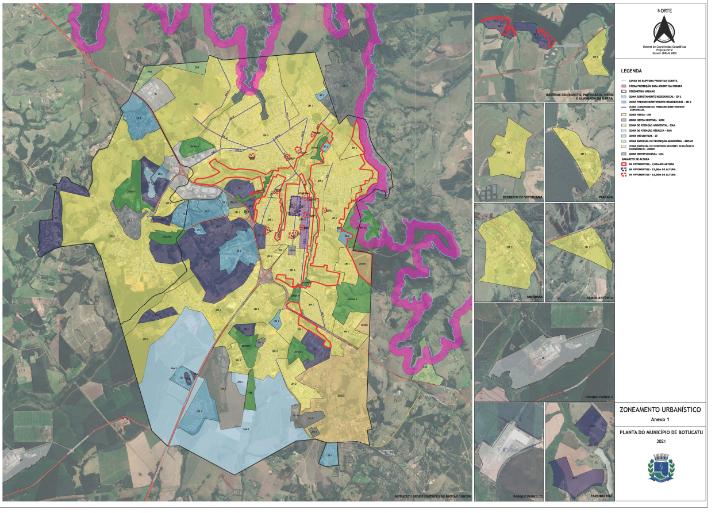
ANEXO 1
PROJETO DE LEI Nº 8, de 9 de fevereiro de 2022.

ANEXO 2

PERMEABILIDADE E GABARITO SEGUNDO MACROZONA E ZONAS |  |  | ANEXO 02
Macrozonas / Zona |  | Permeabilidade Mínima | Gabarito Máximo
Consolidação Urbana 1 |  | 10% | verificar Anexo 1
Consolidação Urbana 2 |  | 20% | verificar Anexo 1
Expansão Urbana Controlada |  | 10% | verificar Anexo 1
Atenção Ambiental 1 |  | 40% | 2 pav. - 7 metros
Atenção Ambiental 2 |  | 70% | 2 pav. - 7 metros
Proteção Ambiental |  | Plano de Manejo APA | 2 pav. - 7 metros
Atenção Hídrica | MAZH1 | * | -
Atenção Hídrica | MAZH2 | * | -
Atenção Hídrica | MAZH3 | * | -
Atenção Hídrica | MAZH4 | * | -
Atenção Hídrica | MAZH5 | * | -
Zonas Especiais de Proteção Ambiental |  | 60% | 2 pav. - 7 metros
Zona de Recreio e Lazer |  | 60% | 2 pav. - 7 metros
Zona Rural |  | 50% | 2 pav. - 7 metros
1 - Nas Macrozonas de Atenção Hídrica a permeabilidade mínima deverá obedecer ao que segue:
- Onde houver sobreposição com as Macrozonas de Consolidação Urbana 1 e Expansão Urbana Controlada deverá ser observado o percentual de 20%.
- Onde houver sobreposição com a Macrozona da APA deverá ser observado o percentual previsto no Plano de Manejo da APA Corumbataí-Botucatu-Tejupá - perímetro Botucatu.
2 - Nas Zonas Especiais de Proteção Ambiental a permeabilidade mínima deverá obedecer ao que segue:
- Onde houver sobreposição com a Macrozona da APA deverá ser observado o percentual previsto no Plano de Manejo da APA Corumbataí-Botucatu-Tejupá - perímetro Botucatu.
- Onde houver sobreposição com a Macrozona de Atenção Ambiental 2 deverá ser observado o percentual previsto para esta macrozona.

PROJETO DE LEI Nº 8, de 9 de fevereiro de 2022.

ANEXO 3

PROJETO DE LEI Nº 8, de 9 de fevereiro de 2022.

PROJETO DE LEI Nº 8, de 9 de fevereiro de 2022.

ANEXO 4

TABELA DE EXIGÊNCIA DE VAGAS DE ESTACIONAMENTO E CARGA E DESCARGA |  |  |  | ANEXO 4
USO | TIPO DE VAGAS | ENQUADRAMENTO | ÍNDICE
R1 | AUTOMÓVEL MORADOR | - | 01 vaga por unidade
R2/R3 | AUTOMÓVEL MORADOR | unidades até 70m² | 01 vaga por unidade
R2/R3 | AUTOMÓVEL MORADOR | unidades maiores que 70m² | 02 vagas por unidade
R2/R3 | AUTOMÓVEL VISITANTES | até 40 unidades | 0,1 vagas por unidade
R2/R3 | AUTOMÓVEL VISITANTES | de 41 até 100 unidades | 0,08 vagas por unidade
R2/R3 | AUTOMÓVEL VISITANTES | acima de 100 unidades | 0,08 vagas por unidade até as primeiras 100 vagas e 0,05 vagas por unidade sobre o quantitativo que exceder.
COMÉRCIO E SERVIÇO (C/S) INSTITUCIONAL (In) | AUTOMÓVEL/ UTILITÁRIOS | C1/S1, C2/S2, C3/S3, C4/S4, Ce/Se, In1, In2, In3 In4 e Ine. | 01 vaga a cada 80m² (3) e (4)
COMÉRCIO E SERVIÇO (C/S) INSTITUCIONAL (In) | CARGA E DESCAGA | Supermercados, Centros comerciais, Shopping Centers, lojas de departamento, Agenciamento de cargas, Depósitos, Armazéns Gerais e Transportadoras | Mínimo de 01 vaga  Maiores exigências poderão ser feitas nas Diretrizes emitidas pelo Município, em função do porte do empreendimento.  O tamanho da vaga será definido pelo município.
INDÚSTRIA (I) | AUTOMÓVEL/ UTILITÁRIOS | 11 e 12 | 01 vaga a cada 80m²
INDÚSTRIA (I) | AUTOMÓVEL/ UTILITÁRIOS | 13 e 14 | 01 vaga a cada 120m²
INDÚSTRIA (I) | CARGA E DESCAGA | 13 e 14 | Mínimo de 01 vaga  Maiores exigências poderão ser feitas nas Diretrizes emitidas pelo Município, em função do porte do empreendimento.  O tamanho da vaga será definido pelo município.
Observações:
- Deverá ser respeitada a limitação no tocante a reserva de vagas para idosos e deficientes conforme previsto em resolução específica do CONTRAN.
- Só serão admitidas vagas presas quando forem destinadas à mesma unidade residencial.
- Os casos de aprovação de reforma e ampliação ou mudança de uso de edificações preexistentes destinadas ao uso não residencial será concedida isenção de 4 vagas sobre o total de vagas exigidos nesta Lei.
- Nos casos de aprovação de projetos de reforma e ampliação ou mudança de uso de edificações preexistentes destinadas ao uso não residencial, as vagas de automóveis poderão ser ofertadas em outro terreno comprovadamente vinculado à edificação e/ou atividade, com distância máxima de percurso de 200,00m (duzentos metros) do lote onde se situa a edificação principal.

PROJETO DE LEI Nº 8, de 9 de fevereiro de 2022.

ANEXO 5

TABELA DE DIMENSÕES DE VAGAS E ÁREA DE MANOBRA |  |  | ANEXO 5
DIMENSÕES DAS VAGAS POR TIPO DE VEÍCULOS
VEÍCULOS - TIPO | COMPRIMENTO (M) | LARGURA  (M)
AUTOMÓVEL/ UTILITÁRIO | 5,00 | 2,50
LEVE CARGA/ MICROÔNIBUS | 8,00 | 3,10
MÉDIO DE CARGA | 10,00 | 3,50
ÔNIBUS URBANO | 12,00 | 3,20
DIMENSÕES DAS VIAS DE ACESSO ÀS VAGAS, SENTIDO ÚNICO DE CIRCULAÇÃO
VEÍCULOS - TIPO | LARGURA DA VIA DE ACESSO À VAGA POR ÂNGULO DE ESTACIONAMENTO (M)
VEÍCULOS - TIPO | EM PARALELO | 30º | 45º | 60º | 90º
PASSEIO/ UTILITÁRIO | 3,30 | 2,30 | 3,80 | 4,50 | 5,50
LEVE/ CARGA/ MICROÔNIBUS | 4,30 | 2,90 | 4,55 | 5,20 | 8,30
MÉDIO DE CARGA | 5,30 | 3,70 | 5,70 | 6,50 | 11,50
ÔNIBUS URBANO | 5,40 | 4,70 | 8,20 | 10,85 | 14,50
DIMENSÕES DAS VIAS DE ACESSO ÀS VAGAS, SENTIDO DUPLO DE CIRCULAÇÃO
VEÍCULOS - TIPO | LARGURA DA VIA DE ACESSO À VAGA POR ÂNGULO DE ESTACIONAMENTO (M)
VEÍCULOS - TIPO | EM PARALELO | 30º | 45º | 60º | 90º
PASSEIO/ UTILITÁRIO | 5,40 | 5,40 | 5,40 | 5,40 | 5,50
LEVE/ CARGA/ MICROÔNIBUS | 6,80 | 6,80 | 6,80 | 6,80 | 8,30
MÉDIO DE CARGA | 7,10 | 7,10 | 7,10 | 7,10 | 11,50
ÔNIBUS URBANO | 7,50 | 7,50 | 8,20 | 10,85 | 14,50
Obs.:
A entrada de veículos leves nas garagens e pátios de estacionamento dos empreendimentos deverá atender ao seguinte:
- Até 30 vagas, configurando entrada e saída por um mesmo acesso, largura mínima de 3,00m;
- Acima de 20 vagas, configurando entrada e saída por um mesmo acesso, largura mínima de 6,00m;
- Quando configurar entrada e saída por acessos diferentes, largura mínima de 3,00m por acesso.
Os acessos de veículos de carga serão dimensionados conforme o porte atendendo aos raios de giros especificados em bibliografia específica da área, preferencialmente o Manual do CET, observando minimamente a tabela de Dimensões das vias de acesso às vagas, deste anexo.

PROJETO DE LEI Nº 8, de 9 de fevereiro de 2022.
ANEXO 6

Observações
As atividades do grupo C2/S2/In2 são permitidas apenas nas vias principais definidas no art. 30 desta Lei.
Na ZCR4 trecho onde houver sobreposição com a Zona Industrial – ZI serão mantidos os critérios de implantação de atividades da ZI.
Para implantação de atividades na ZCR5 observar as restrições do Art. 31 para o trecho entre as quadras da Rua Prefeito Tonico de Barros até a Rua Coronel Fonseca.
As atividades dos grupos C1/S1/In1, C2/S2/In2, C3/S3/In3 e C4/S4/In4 não serão permitidas nos distritos industriais, exceto aquelas atividades inerentes ao funcionamento das indústrias

PROJETO DE LEI Nº 8, de 9 de fevereiro de 2022.

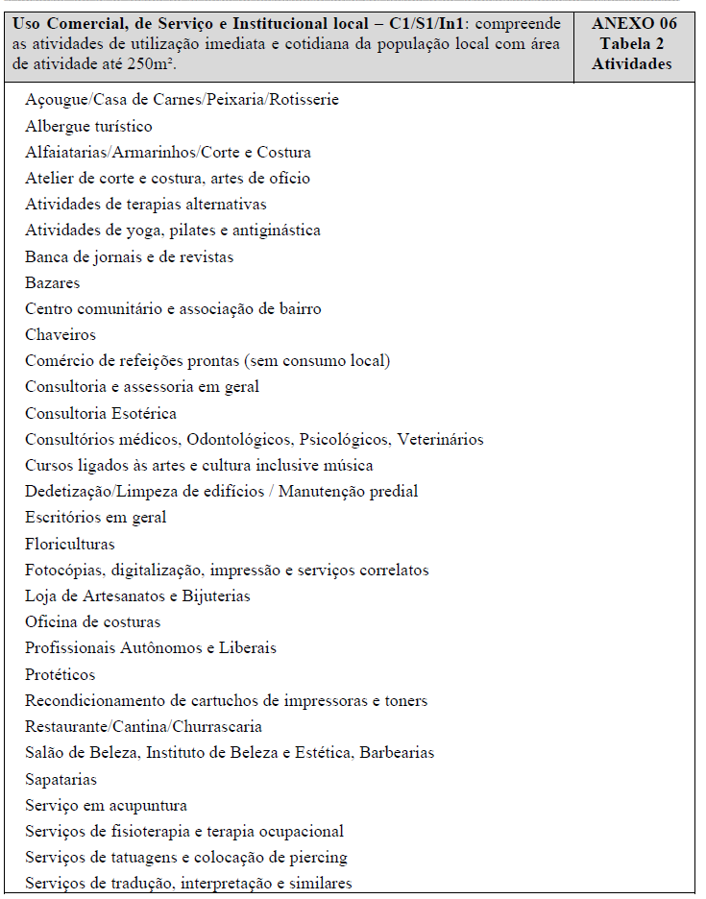

PROJETO DE LEI Nº 8, de 9 de fevereiro de 2022.

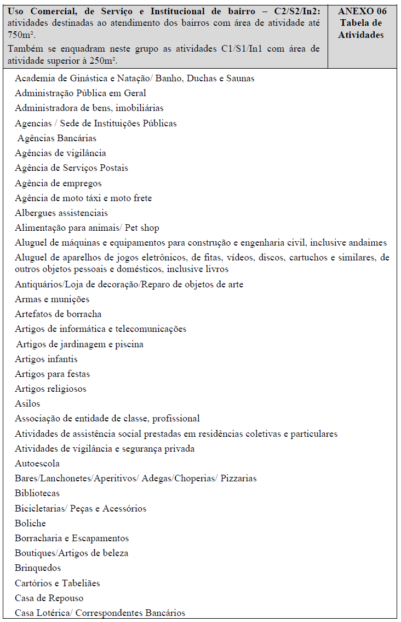

PROJETO DE LEI Nº 8, de 9 de fevereiro de 2022.

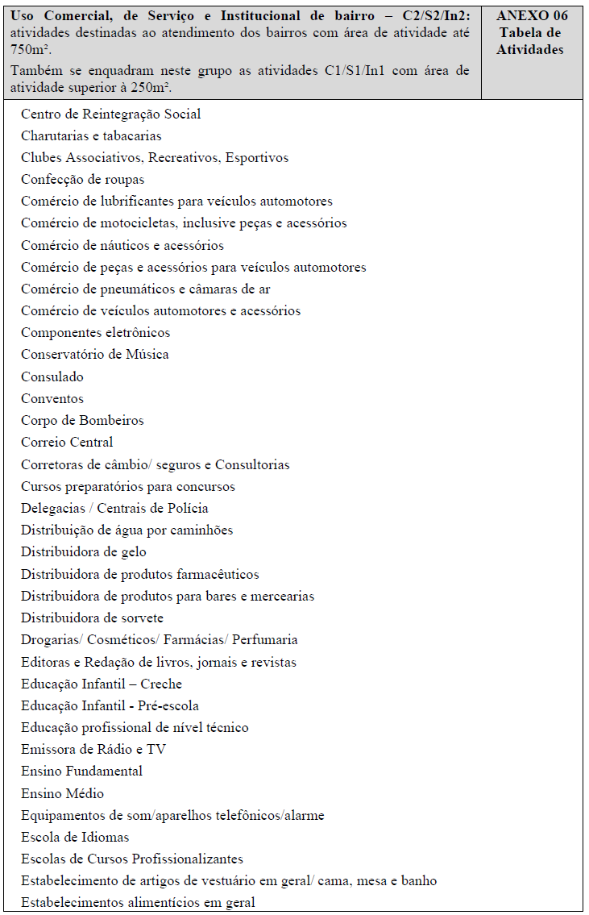

EXPOSIÇÃO DE MOTIVOS

PROJETO DE LEI Nº 8, de 9 de fevereiro de 2022.
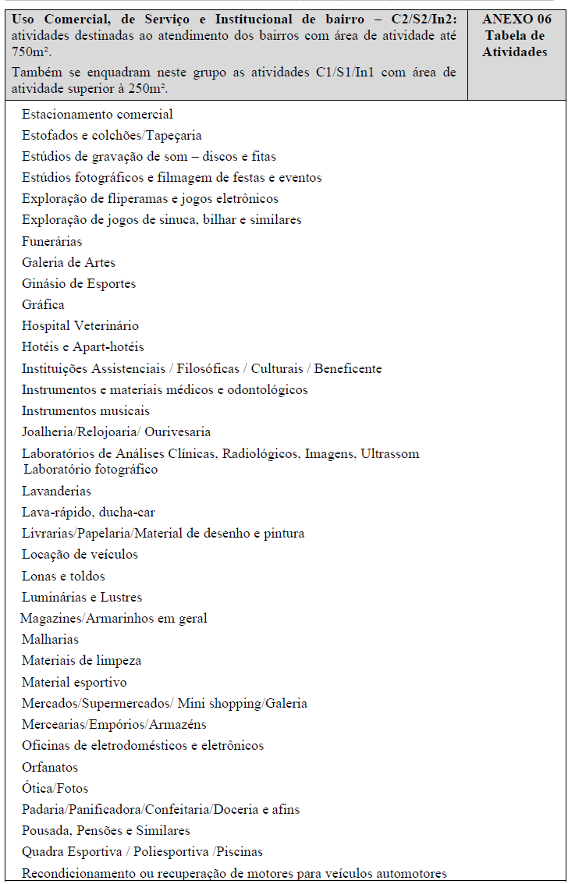

PROJETO DE LEI Nº 8, de 9 de fevereiro de 2022.

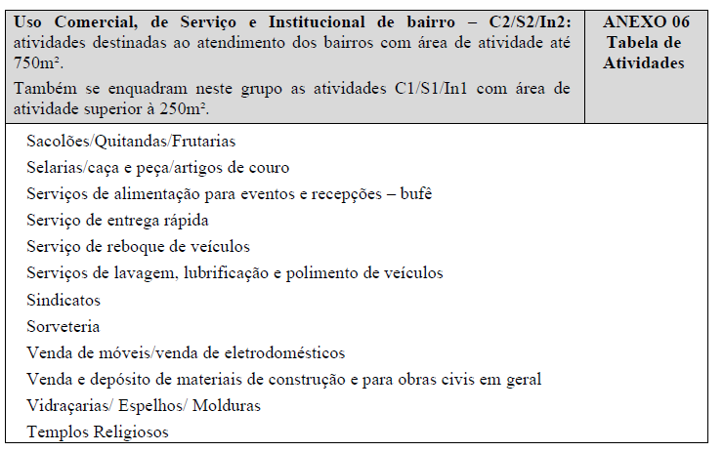

PROJETO DE LEI Nº 8, de 9 de fevereiro de 2022.

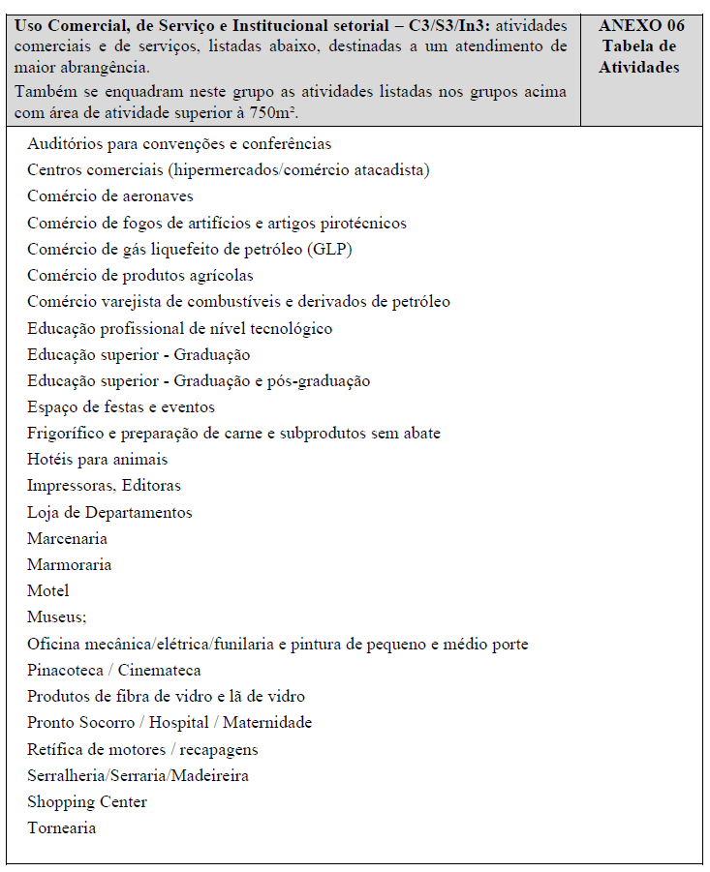

PROJETO DE LEI Nº 8, de 9 de fevereiro de 2022.

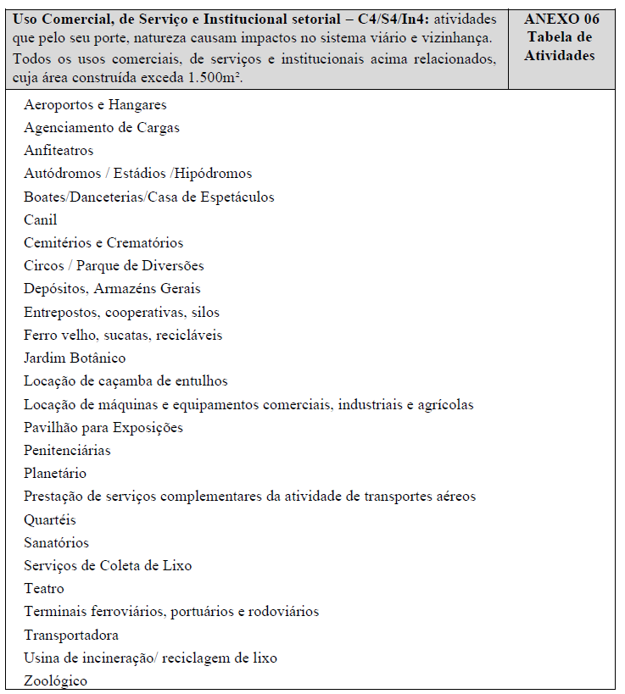

PROJETO DE LEI Nº 8, de 9 de fevereiro de 2022.

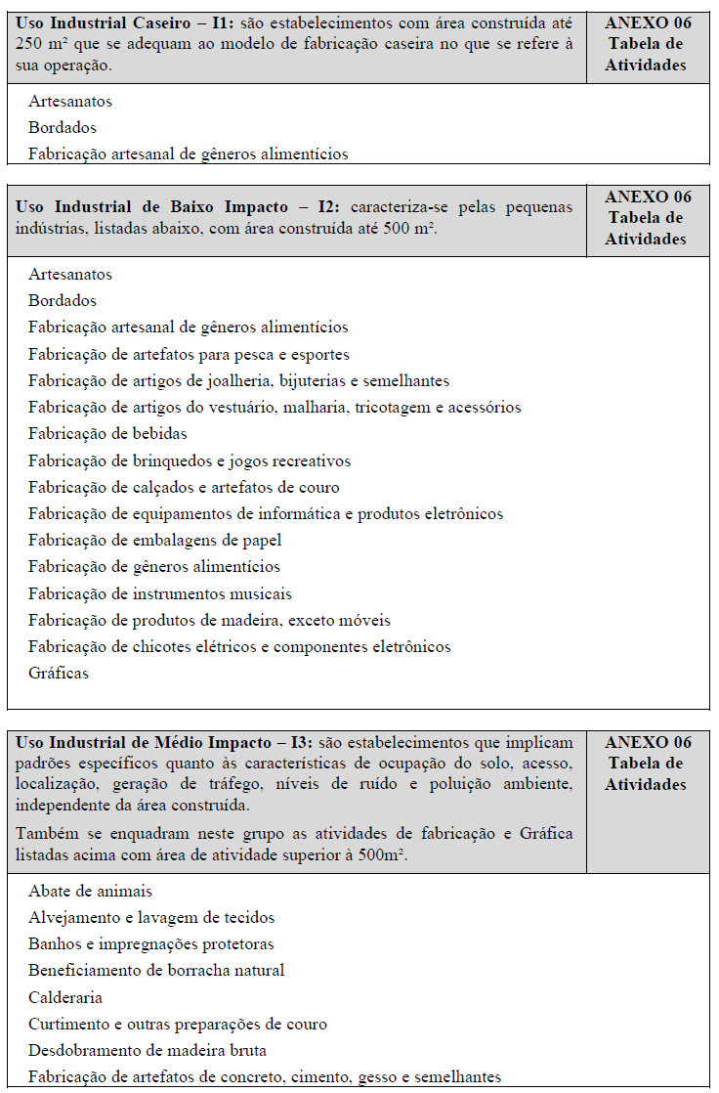

PROJETO DE LEI Nº 8, de 9 de fevereiro de 2022.

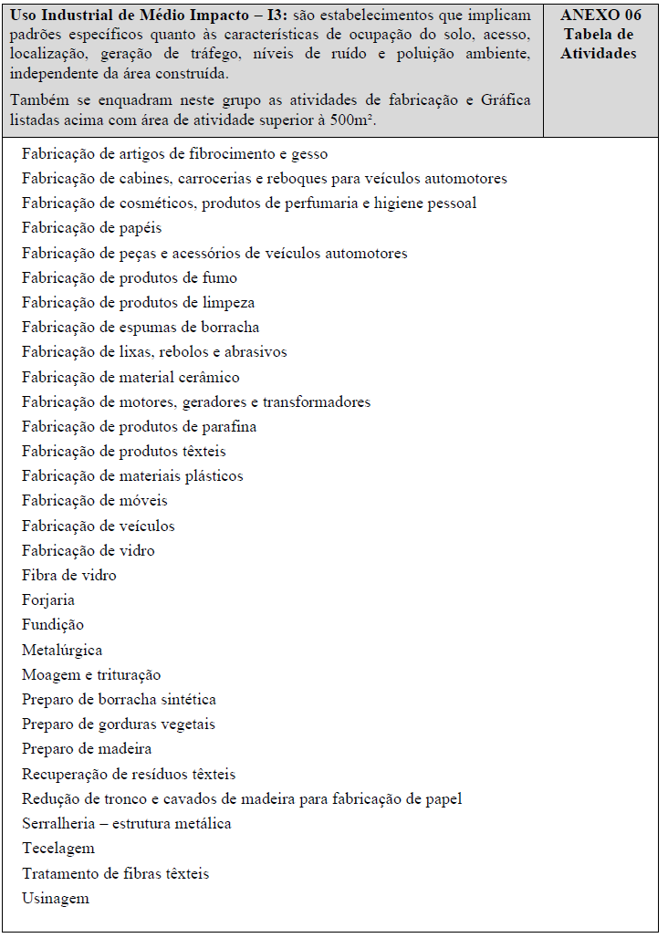

PROJETO DE LEI Nº 8, de 9 de fevereiro de 2022.
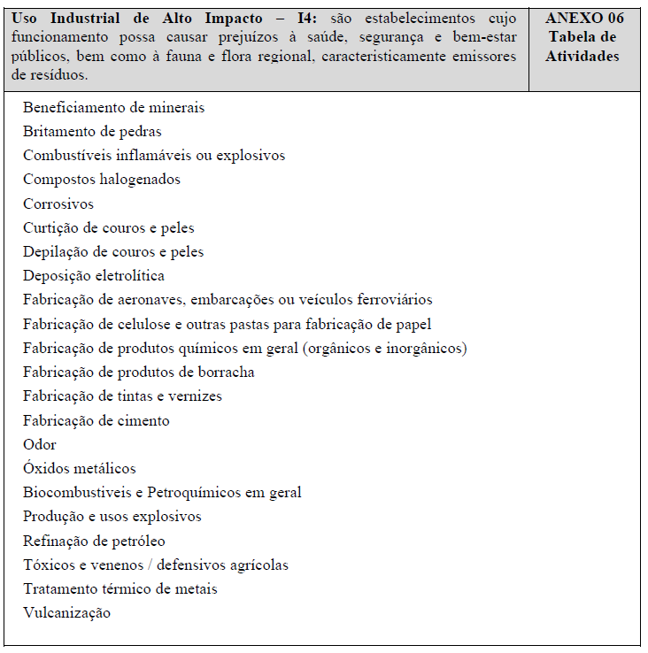

PROJETO DE LEI Nº 8, de 9 de fevereiro de 2022.

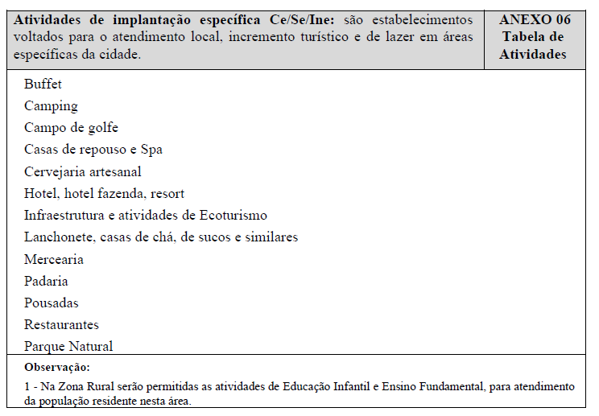

J U S T I F I C A T I V A

Excelentíssimo Senhor Presidente,
Excelentíssimos Senhores Vereadores.

Trata-se de projeto de lei objetivando obter autorização legislativa para Revisão da Lei de Zoneamento, Uso e Ocupação do Solo do Município de Botucatu, e dá outras providências, conforme a exposição de motivos apresentada pelo Secretário Municipal de Habitação e Urbanismo.

Aguardo, assim, seja a presente Proposição aprovada pela unanimidade dos Senhores Vereadores

Mário Eduardo Pardini Affonseca
Prefeito Municipal

EXPOSIÇÃO DE MOTIVOS

Excelentíssimo Senhor Prefeito Municipal.

A presente propositura tem por objeto a aprovação do presente projeto de lei que “Dispõe sobre Zoneamento, Uso e Ocupação do Solo no Município de Botucatu. “

A Constituição Federal, estabelece em seu art. 30, incisos I e VII, dentre as várias competências a de ...”VIII - promover, no que couber, adequado ordenamento territorial, mediante planejamento e controle do uso, do parcelamento e da ocupação do solo urbano; ”
O Art. 2º do Estatuto da Cidade (Lei 10.257/2001) prevê em seu caput que: ... “A política urbana tem por objetivo ordenar o pleno desenvolvimento das funções sociais da cidade e da propriedade urbana ..”, estabelecendo em seus incisos uma série de diretrizes gerais”:
Com a aprovação do Novo Plano Diretor Participativo do Município de Botucatu através da Lei nº 1.224/2017, houve a necessidade de revisão da Lei nº 4.953/2008 que dispõe quanto ao Zoneamento, Uso e Ocupação do Solo para adequação de seus dispositivos ao Plano Diretor Participativo vigente;

Assim, o presente projeto de lei vem para atendimento do Estatuto das Cidades, do Plano Diretor vigente, sempre buscando o regular uso da propriedade urbana em prol do bem coletivo, da segurança e do bem-estar dos cidadãos, assim como, do equilíbrio ambiental.

Por final, sob o ponto de vista jurídico, acompanha a presente proposta o parecer jurídico que concluiu pela constitucionalidade do projeto de lei, bem como os seguintes anexos:
Anexo 01 – Zoneamento Urbanístico;
Anexo 02 – Permeabilidade e Gabarito, segundo macrozonas e zonas;
Anexo 03 – Tabela de parâmetros de controle urbanístico;
Anexo 04 – Tabela de exigências de carga e descarga;
Anexo 05 – Tabela de dimensões de vagas e áreas de manobra;
Anexo 06 – Tabela de atividades permitidas e não permitidas nas zonas e categorização em grupos.

Diante do exposto, solicitamos o encaminhamento do presente projeto de lei Câmara dos Vereadores, bem como, desde já, comunicamos a Vossa Excelência que estaremos a disposição dos Senhores Vereadores para expor as razões desta proposta.

Respeitosamente,

Luiz Guilherme Silva
Secretária Municipal de Habitação e Urbanismo

